금강산관광사업, 가까이 들여다보기(상)
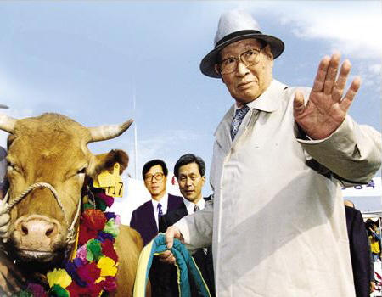
소떼를 몰고 방북하는 정주영 회장
금강산을 하루에 다녀오는 시대가 열렸다. 남북정상회담이 4주년을 맞는 내주 6.15일 금강산 당일관광이 시범 실시된다. 뱃길이 열린 지 6년, 금강산이 하룻길로 좁혀졌다. 이제 금강산은 멀리 두고 안타까워하는 “그리운 금강산”이 아니다. 반세기 동안 닫혀 있던 북녘 땅을 금강산관광사업이 우리 국민 앞에 활짝 열어놓았다. 여기까지 오는 동안 가슴 졸이는 위기의 순간도 많았다. 그 功過만큼이나 賞讚과 비판이 함께 하는 금강산관광사업의 걸어온 길을 되짚어 본다.
어떻게 금강산이 열렸나
금강산관광이 시작되기 전까지 북한은 회담 대표, 일부 기업인, 지원단체 같은 특별한 사람만이 제한적으로 가볼 수 있는 곳이었다. ‘손주 손목잡고 금강산 한번 가보는 것이 일생의 소원’이라는 노래가 낯설지 않던 시절, 북한의 핵 위협에 대한 공포가 채 가시지 않고 북한이 우리 정부와는 대화조차 하려고 하지 않았던 때, 어떻게 금강산관광사업이 시작될 수 있었을까?
‘보다 많은 접촉·협력’이 평화를 만든다는 김대중 정부의 믿음이 그 시작이었다. 김대중 정부는 핵 위기를 겪으면서 불신과 대립의 날을 바짝 세운 남북관계를 다독이려면 남과 북 모두에게 도움이 되는 경제협력이 활성화되어야 한다고 생각하였다. 이에 따라, ‘98. 4.30 ｢남북경협활성화조치｣를 발표하고 ‘94년 이후 중단되었던 대북투자, 대기업 총수의 방북을 허용하였다. 이 조치가 발표된 직후인 6.16 현대그룹 정주영 명예회장이 소 500마리를 몰고 북한을 방문하여 조선아세아태평양평화위원회와 금강산관광사업에 합의하였다. (6.22, 정주영-김용순)
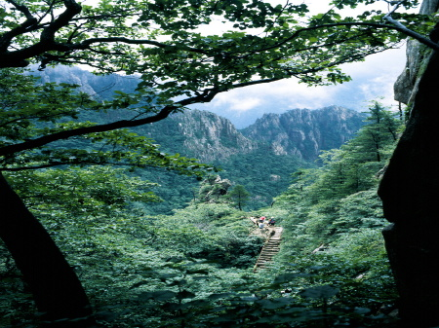
금강산 만물상 코스
북한은 ‘94년 이후 계속된 경제난을 타개하기 위해 외부 자원이 절실하였던 만큼, 실향민 老 사업가가 보여준 의지와 자신감, 막대한 대가에 오랫동안 단단히 질러두었던 빗장을 풀기 시작하였다.
정부의 정책방향, 사업자의 끈기있는 노력, 북한의 사정이 한데 어울려 금강산관광이 시작될 수 있는 여건이 만들어졌지만 첫배가 뜨기까지 풀어야 할 숙제는 많았다. 관광객이 안전하게 금강산에 다녀올 수 있을지, 우리 안보에 큰 구멍이 뚫리는 건 아닌지 하는 걱정이 앞섰다. 정주영 회장은 1998. 10.27～31 다시 북한을 방문, 김정일 국방위원장을 면담하는 등 사업을 구체화하기 위한 협상을 계속하였다. 정부는 사업자를 통하여 이중, 삼중의 관광객신변안전장치를 마련하고, 관광선 안전, 해난구조, 군사대비조치를 취하였으며, 관광이 불편없이 이루어지도록 국내 법제를 손질하였다. 이러한 노력 끝에 마침내 1998.11.18 이산가족, 실향민, 취재진 등 826명을 태운 금강산 관광선이 출항하였다.
왜 중단위기를 겪었나
우리측 사업자는 대북 협상과정에서 북측에 6년3개월간 9억4,200만달러를 지급하는 대신 금강산관광 및 개발사업을 독점적으로 추진할 수 있는 권한을 확보하였다. 정부는 개발사업으로의 확대가 금강산관광을 활성화하고 남북경협의 저변을 확대할 수 있는 방안이라고 보고, ‘99.1.15 이를 승인하였다.
그러나, 이러한 합의는 대규모 초기투자와 더불어 우리측 사업자의 자금난을 악화시키는 요인이 되었다. 우리측 사업자는 부두·도로 건설에서부터 관광코스의 철책 보수까지 관광하는데 필요한 모든 시설을 만들어야 했다. 이러한 비용은 금세 1억달러를 넘어섰고 매달 북측에 지급하는 1,200만달러 내외의 관광대가는 1년여만에 사업자의 자금난을 초래하였다. 북한은 관광코스 확대, 자율통행 같은 합의사항의 이행을 자꾸 미뤘고 관광객은 정해진 시간에 정해진 길로만 다녀야 하는 불편을 오래 견디지 못하였다. 이러한 이유로, 관광개발은 더뎠고 ‘00년까지 월2만명에 이르던 관광객은 ’01년에는 월3천명으로 줄었다.
우리측 사업자는 관광사업의 수익성을 개선하기 위해 북측과 관광대가를 관광객 1인당 100달러로 낮추고 육로관광 및 관광특구 지정을 추진하기로 합의(‘01.6.8, 김윤규-강광승)하였다. 정부는 ’01.10월 당국회담을 개최하여 북측에 육로관광을 위한 도로 개설을 제안하였으나, 북측이 해로관광 정상화만을 고집하면서, 육로관광·특구 지정은 늦어졌다. 이 가운데 관광객은 자꾸 줄어들어 ‘02년부터는 월 관광객이 2천명도 못되었다. 사업자는 관광을 중단할 수밖에 없는 처지에 이르렀다.
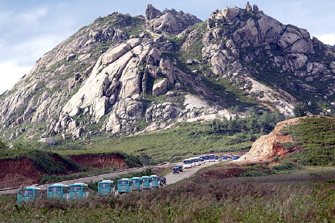
동해선 임시도로를 통해 금강산 관광길에 오른 버스 대열
왜 금강산 관광을 살려야만 했나
정부는 금강산관광을 중단하지 않기 위해 ‘02. 4월부터 학생, 이산가족 등의 관광경비를 남북협력기금에서 보조하는 등 지원조치를 취하였다. 민간사업에 국민혈세를 쏟아 붓는다는 질타 속에서, 정부는 왜 금강산관광을 살려야만 했는가?
금강산관광사업은 민간 사업인 동시에 평화사업이다. 평화는 어떻게 만들어지는가? 전쟁으로 분단되고 반세기동안 군사적으로 대치한 남북한에게는 평화협정이나 군사적 신뢰 구축 같은 정치·군사적 방법보다 북한이 남북경협을 통해 이익을 얻고 그 이익을 포기하지 않기 위하여 남북관계 개선에 나서도록 하는 것이 더 쉽고 효과적이다. 금강산관광은 그 첫 실험장이다. 북한은 서해교전을 사과하였고, 관광객의 체제 발언을 협상으로 풀었다. 관광객이 금강산에서 쓴 달러는 한반도의 평화로 돌아왔다.
금강산관광사업은 우리 국민에게 북한을 열어준 첫 번째 사업이다. 제한된 지역이지만 누구나 북한을 가 볼 수 있게 되었다. 금강산에서 이산가족은 갈 수 없는 고향에 대한 그리움을 달래고 어린 학생들은 공존의 대상으로 북한을 체험한다. 신뢰와 이해가 싹트는 값진 순간들이었다.
금강산관광사업은 남북경협의 얼굴이다. 반세기만에 최초로 이루어진 장기적인 대규모 사업이다. 이 사업의 중단은 다른 경협사업의 위축으로 이어져, 수년간 어렵게 쌓아온 경협 기반이 흔들리게 될 우려가 컸다. 또한, 사업자가 확보한 금강산 지역 개발사업권은 다른 남북경협사업이 생겨나고 뻗어나갈 거점이 될 수 있는 미래 자산이었다.
이러한 입장에서 정부는 금강산관광을 중단시키지 않고 정부지원을 통해서라도 지속시켜야 한다고 판단하였다. 동시에 우리측 사업자의 자구노력을 촉구하고 당국회담을 통해 북측의 상응하는 조치를 촉구하면서 정부지원이 최소화되도록 노력하였다. (계속)
통일부 협력과 사무관 이종주
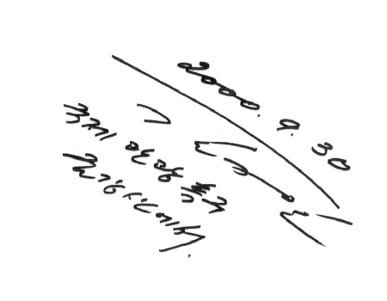
김정일 국방위원장 서명

등록일 2004.06.09 16:38:46 , 게시일 2004.06.09 16:56:00

